1. 6.Sınıf öğrencisi olan Aleyna aşağıdaki rollerden hangisine sahip olamaz?
ADI: 2020-2021 6.SINIF SOSYAL BİLGİLER 1.DÖNEM 2. BEP YAZILI SINAVI
SOYADI:

A) Öğrenci B) Abla C)Evlat D) İşçi

2. Aşağıdakilerden hangisi bir öğrencinin okuldaki sorumlulukları arasında yer almaz?
A) Derslerine düzenli çalışmak B) Ödevlerini yapmak
C) Odasını toplamak D) Okul eşyalarını korumak

3. Aşağıdakilerden hangisi kültürümüzü oluşturan öğelerden biri değildir?
A) Yılbaşı kutlamaları B) Dilimiz Türkçe
C) Dinimiz İslam D) Gelenek ve göreneklerimiz

4. “ Bir elin nesi var, iki elin sesi var.”
Atasözünde aşağıdaki düşüncelerden hangisi vurgulanmamıştır?
A) Çatışma B) Birlik ve beraberlik
C) Dayanışma D) Yardımlaşma

5. Aşağıdakilerden hangisi 6.sınıf öğrencisinin sorumlulukları arasında yer almaz?
A) Vergi vermek B) Yere çöp atmamak
C) Derslerine çalışmak D) Okula geç kalmamak

6. Ali, arkadaşları ile basketbol oynamak istemiş, ancak Ali kısa boylu olduğunu bilen arkadaşları onun basketbol oynamayacağını düşünerek oyuna almamışlardır.
Ali’nin arkadaşlarının bu davranışına ne ad verilir?
A)Empati B) Önyargı C) Uzlaşma D) Grup

7.
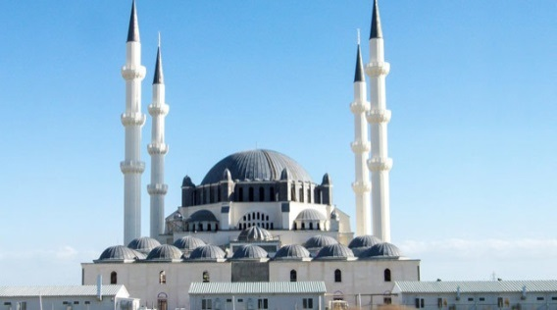
Yandaki resim kültürümüzü oluşturan öğelerden hangisine aittir?
A)Dil
B) Din
C) Tarih
D) Gelenekler

8. Aleyna kan bağışı yapmak istemektedir.
Buna göre Aleyna aşağıdaki kurumlardan hangisine başvurmalıdır?
A) B) C)
  

NOT: 4. ve 6.sorular 10 puandır. Süre 40 dakikadır. Başarılar.
Zeki DOĞAN – Sosyal Bilgiler Öğretmeni

